**干冰和冰的再认识——学习任务单**

**（物质的组成和构成）**

【任务一】感知微粒的存在

观看干冰升华图片，干冰会消失吗？为什么？

【任务二】理解微粒的性质

1.以干冰升华为例，画出干冰升华的微观示意图，并归纳分子的性质

微观示意图

|  |
| --- |
|  |

分子的性质

（1）

（2）

（3）

2.观察冰熔化和干冰升华的图片，分析冰和干冰是同一种物质吗？为什么？

宏观不同：

微观不同：

3.构成物质的微粒有哪些，并进行举例

【任务三】宏微结合认识物质

观察下列微粒结构图片，说出它所表示的物质并根据微观示意图进行物质分类。

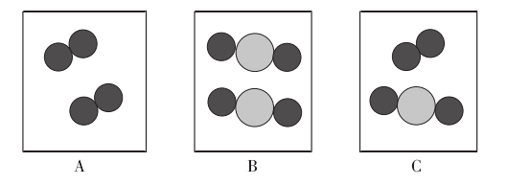

【任务四】三重表征认识物质的变化



实验1 实验2

请画出实验1和实验2的微观示意图。

|  |  |
| --- | --- |
| 实验1 |  |
| 实验2 |  |

知识归纳：

水蒸发是 （物理变化或化学变化），水蒸发过程中 发生变化，

不变。

电解水反应是 （物理变化或化学变化），电解水过程中 发生变化，从微观角度分析 不变，宏观角度 不变。电解水的化学方程式为 。

【任务五】说出本节课你的收获。